แบบฟอร์มสรุปขอบเขตหลังการสอบหัวข้อ
โครงงานวิศวกรรมคอมพิวเตอร์ 1

โครงงานเรื่อง (ภาษาไทย) ................เว็บโพทอลสำหรับบริหารจัดการข้อมูลส่วนบุคคลภายในองค์กร......................................…………..........................................................................
(ภาษาอังกฤษ)............... Azure Active Directory Management Web Portal.........
อาจารย์ที่ปรึกษาหัวข้อโครงงาน.........ผศ.ดร.ธนา อุดมศรีไพบูลย์............................................
สมาชิกในกลุ่ม 1. รหัสนิสิต......63021417....ชื่อ-สกุล........นาย วรเมธ สยาม.........................
2. รหัสนิสิต..........................ชื่อ-สกุล............................................................
3. รหัสนิสิต..........................ชื่อ สกุล.............................................................
สรุปขอบเขตโครงงาน หลังผ่านการประเมินจากคณะกรรมการ

1. การบริหารจัดการข้อมูลโดยผู้ดูแลระบบ
สามารถสร้าง Web Server ที่ทำงานบน IIS Server ได้
สามารถบริหารจัดการ Azure AD User ผ่าน Web Portal ได้ โดยผู้ดูแลระบบสามารถจัดการข้อมูลต่างๆของผู้ใช้งานได้ดังนี้
ผู้ดูแลระบบสามารถเพิ่มผู้ใช้งานใหม่ได้
ผู้ดูแลระบบสามารถลบผู้ใช้งานได้
ผู้ดูแลระบบสามารถแก้ไขข้อมูลผู้ใช้งานได้
ผู้ดูแลระบบสามารถกำหนดสิทธิ์ต่างๆให้กับผู้ใช้งานในการเข้าถึงข้อมูลภายในองค์กรเฉพาะบางส่วนได้

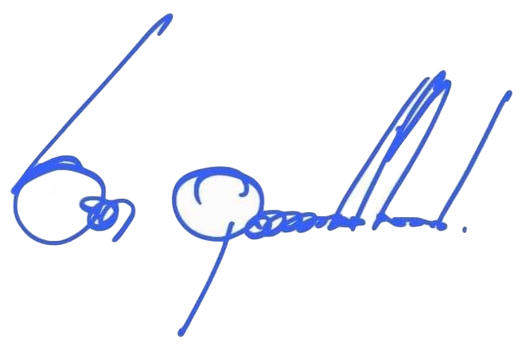
คณะกรรมการในการสอบหัวข้อรับรองขอบเขต

1 ............................................. (อาจารย์ที่ปรึกษา)
วันที่.....15/05/2566.....
2 ............................................. (ปรึกษาร่วม)
วันที่.............................
3 ............................................ (กรรมการ)
วันที่.............................
4 ............................................ (กรรมการ)
วันที่..............................

สรุปขอบเขตโครงงาน หลังผ่านการประเมินจากคณะกรรมการ

2. การบริหารจัดการข้อมูลโดยผู้ใช้งานระบบ
ผู้ใช้งานสามารถแก้ไขข้อมูลส่วนบุคคลของผู้ใช้งานได้
ผู้ใช้งานสามารถตั้งค่ารหัสผ่านใหม่ของตนเอง ในกรณีที่ผู้ใช้งานไม่สามารถจดจำรหัสผ่านเดิมได้
ผู้ใช้งานจะไม่สามารถเข้าถึงหรือแก้ไขข้อมูลบางส่วนขององค์กรได้ ในกรณีที่ผู้ดูแลระบบกำหนดสิทธิ์ให้กับผู้ใช้งาน

คณะกรรมการในการสอบหัวข้อรับรองขอบเขต

1 ............................................. (อาจารย์ที่ปรึกษา)
วันที่.............................
2 ............................................. (ที่ปรึกษาร่วม)
วันที่.............................
3 ............................................ (กรรมการ)
วันที่.............................
4 ............................................ (กรรมการ)
วันที่..............................

